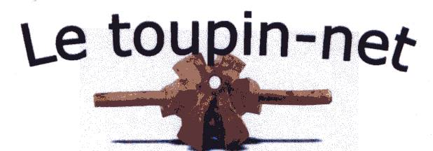
N°31. Septembre 2017
********************************************************
«…Sachant déchiffrer ce qui se cache dans tel dessin, telle sculpture, telle petite marque sur un outil, un monument ou un vieil objet de la vie quotidienne, il essayera de comprendre pourquoi celui qui l’a fait, hier ou il y a des siècles, a apposé ainsi cette marque de cette façon». Daniel Boucard.
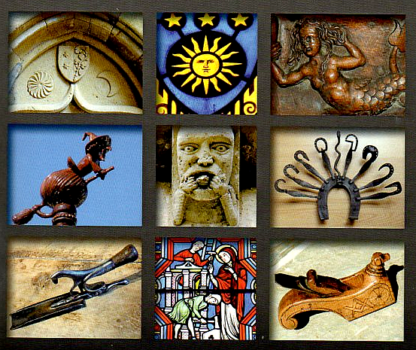

Illustration de la couverture de Symboles dans l’art populaire de Daniel Boucard.
D
aniel Boucard nous prévient dès la première page de son dernier livre : Symboles dans l’art populaire. (Éditions Jean-Cyrille Godefroy. Août 2017). Il veut nous permettre de découvrir ou de confirmer ce que nous pensions savoir.
Petit livre de 15x25,5 cm, mais très grand pour la somme des connaissances qu’il propose. Ce format s’inscrit dans ses précédents Dictionnaires, bien que la couverture soit beaucoup moins épaisse. Pour un ouvrage qui sera très souvent manipulé, c’est regrettable. On y retrouve avec grand plaisir l’étendue de la culture de Boucard, son humour dans ses choix, l’ampleur et la grande qualité de sa collection.
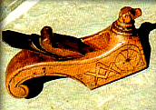
Les symboles sont interprétables. Vous pourrez comparer avec le Dictionnaire des symboles de Jean Chevalier et Alain Gheerbrant. (Seghers 1973). Le chien par exemple, présent dans l’art populaire, est dans le livre de Boucard, symbole de fidélité, de vigilance. Sa présence, sculptée ou gravée sur des outils, montre l’attachement d’un Com-pagnon à son outil et sa fidélité au compagnonnage. Sur ce petit rabot, (sur la couverture du livre page 1 de ce Toupin-net), l’auteur écrit :
« Rabot à rai de Compagnon charron, chêne vert, tête de chien entourée d’un triple collier clouté de part et d’autre des joues : une roue à 10 rayons, hache et herminette entrecroisées, de l’autre une équerre et un compas, L.19cm.
Le Dictionnaire des symboles ne mentionne pas le chien.
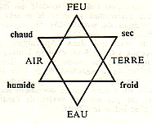
Autre exemple: Sceau Salomon (dit aussi étoile de Salomon). Boucard note que ce signe ésotérique composé de 2 triangles équilatéraux entrelacés dessinent l’homme et la femme. Dans la tradition alchimique cette étoile est l’emblème du savoir. Chez les Compagnons ce signe représente la perfection. Le Dictionnaire des symboles montre à sceau de Salomon ce dessin dont la description se termine ainsi : « …Le sceau de Salomon apparaît alors comme la synthèse des opposés, et l’expression de l’unité cosmique »
D’autres écrits expliquent que le triangle pointe en haut est la représentation des forces du bien et que le triangle pointe en bas est celle des forces du mal. Les deux entrecroisés figurent l’équilibre.
Il y a très peu d’illustrations dans le Dictionnaire des symboles, et elles ne sont pas en couleurs. Dans le livre de Boucard, imprimé 36 ans plus tard, iI est frustrant de ne trouver que des illustrations en noir. Les dépenses pour faire ce livre sont réduites car Daniel Boucard écrit les textes, réalise les dessins, fait de nombreuses photos et fournit sa collection. L’apport de la couleur est souligné en pages 4 et 6.
Le sceau de Salomon, la roue, sont visibles sur des outils, dont les enclumes et de nombreux objets de la vie domestique.
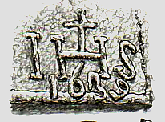
Boucard donne une explication pour I H S (monogramme de Jésus), pour le moins insolite. Je la livre à votre réflexion :«Ce monogramme était tellement présent dans la vie quotidienne qu’on le trouvait même, imagé, au dessus de l’entrée des tavernes; qu’on ne s’y trompe pas, il signifiait alors : j’ai horriblement soif ».
Humour ou interprétation très personnelle ?
Que Boucard ait trouvé dans un village breton de 942 habitants ce linteau de porte est remarquable. Nous ne le remercierons jamais assez de nous faire profiter de ces Linteau de porte granit, I H S 1639 Saint-en Suliac découvertes.
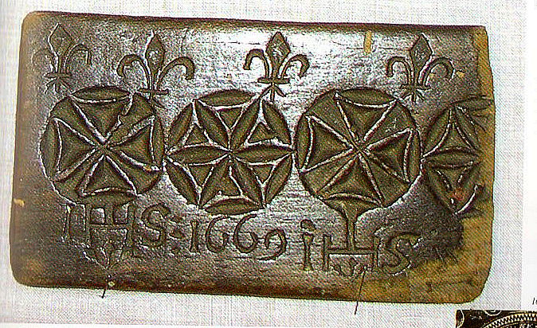
(35) , dessin d’après photo de l’auteur.
Georges Dubouchet, dans son magnifique livre Les fées aux doigts magiques, nous montre, lui aussi, de nombreux objets avec I H S dont ce plioir à dentelle daté 1669.
Collection de L’Hôtel de la dentelle. Brioude.
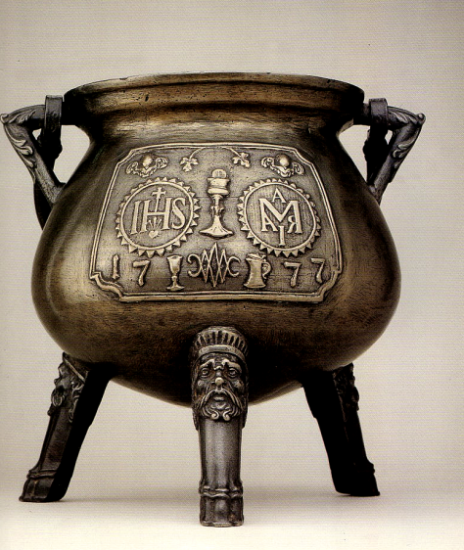
Ce chaudron daté 1777, de la collection de Luigi Nessi, dans son imposant livre Outils et instruments anciens, montre ces lettres sacrées, I H S sur des objets très onéreux et non populaires. «Récipient en bronze de forme sphérique reposant sur trois pieds se terminant par des sabots et raccordés au corps central par des mascarons couronnés.

Pour illustrer le manque de couleurs dans Symboles dans l’art populaire, voici, page suivante, l’illustration insérée à Équerre.
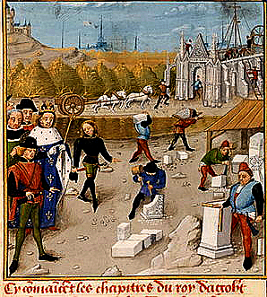
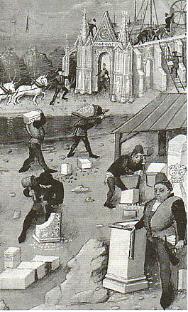
À gauche, image reproduite page 112, avec cette légende :
«Vérification de l’angle droit à l’équerre dans cette miniature des Grandes chro-niques de France vers 1455 ; à droite l’image entière dans le site Inter-net de Grandes chroniques de France.
Cela n’enlève absolument pas les 3 toupins au livre de Daniel Boucard.
Quand vous aurez lu, ou relu, les 89 livres qu’il propose dans la bibliographie, vous aurez gravi des échelons de l’Échelle de Jacob.
*******
Faites l’humour… avec les outils !
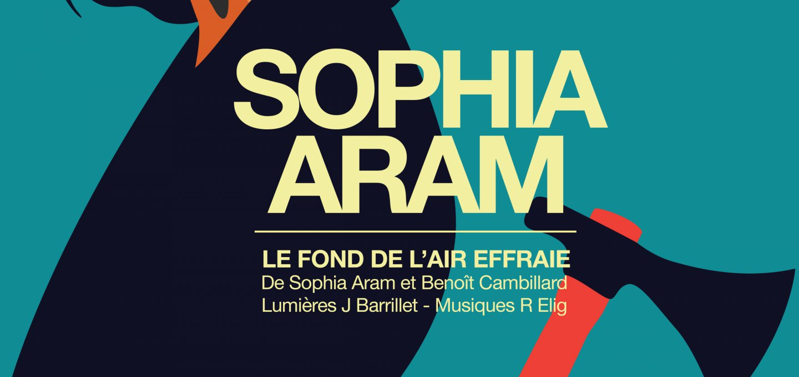
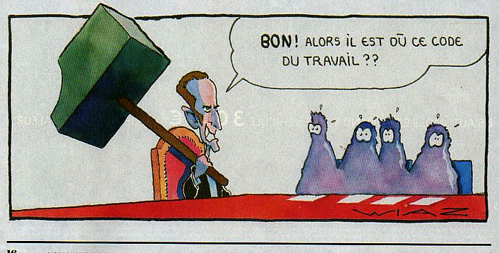
Site Internet de Sophia Aram
Dessin de Wiaz dans l’Obs n°2756 du 31/08/2017.
*******
Arnaud Duny-Pétré me pose, nous pose, cette question : « Dans un livre publié par l'Harmattan sur les forges, je tombe sur cette référence: CHIEZE V., BENOIT P., 1990 - Images de la forge dans les manuscrits de la Bibliothèque Nationale XIIIe-XVIe siècle, in L'image des mines dans Pierre et terre, Paris, 1990, T 33, p. 11 à 20. Apparemment l'article fait 9 pages. Y-a -t-il des illustrations, sans doute quelques unes. Pourquoi ne pas essayer de le reproduire dans un n° du Toupin? Pour l'instant, cet article est introuvable, mais peut-être aurez-vous plus de chance que moi pour mettre la main dessus? »
Le Toupin n’a pas trouvé ces illustrations. Et vous, lecteurs ?
*******
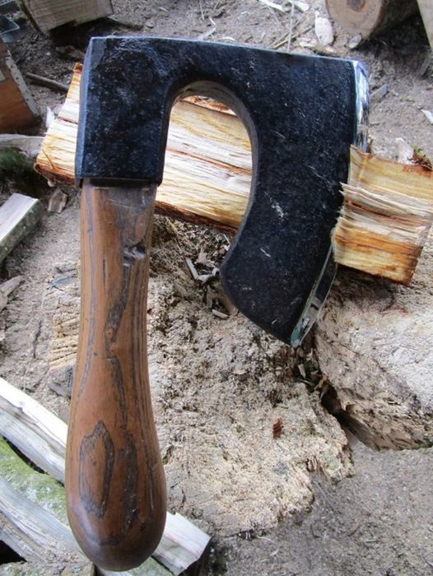
FROMAGE et OUTILS AU MENU À SAINT NECTAIRE .
C’est un site breton (!) unidivers.fr qui signale sur Internet la Foire aux outils de Saint Nectaire au mois d’août, avec cette petite hache. (hachereau de tonnelier).
Les journaux locaux n’ont pas signalé la Foire avec une photo d’outil, sauf erreur de ma part que vous rectifierez en envoyant l’information au Toupin.
Sancy.com indique que les 45 exposants verront passer environ 5 à 6000 visiteurs.
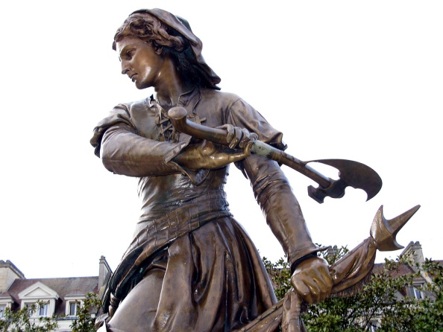
En avril 1998, Daniel Boucard écrit dans son premier livre Les haches « La hache est un objet mythique, chargé de peine, d’espoir, de peur. De l’outil indispensable au quotidien, elle devient symbole de vie sauve chez le sapeur (pompier) ; symbole de mort chez le bourreau; symbole de paix ou guerre chez les indiens d’Amérique; de crainte revancharde sous Clovis; de résistance à l’oppression chez Jeanne Hachette».

Sur le site Jeanne Hachette (de son vrai nom Jeanne Laisné, Jeanne Fourquet), ce détail de la hachette pour défendre la ville de Beauvais contre les Bourguignons, l’été 1492.
Les outils sont présents dans l’humour et l’Histoire.

*******
Commettre une corde différente avec le même toupin !
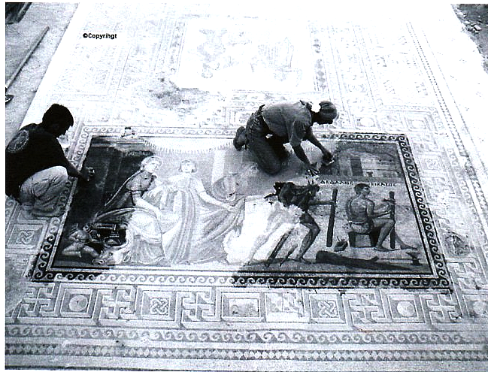
Dans le Toupin n° 93 de juin 2005 il y avait en première page cette image en noir et blanc, car les photocopies couleurs étaient trop onéreuses. Dans les Toupin-net la couleur ne coute rien et vous pouvez le constater, en bas de cette page.
Mosaïque de Zeugma (Turquie). Aux pieds de Dédale une scie et un ciseau à bois,
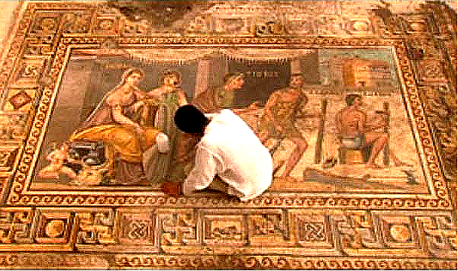
à coté, un ouvrier assis maniant une herminette.
L’illustration en couleurs permet de mieux distinguer les détails de cette
mosaïque exceptionnelle.
Le Toupin, depuis 1981: Jean-Claude Peretz
160 bis, avenue du général de Gaulle.47300 Villeneuve sur Lot.
Courriel : jean-claude.peretz@orange.fr.Tel : 06 86 23 81 43

Voir Le Toupin-net n°11. Novembre 2010.

